供应商资格审查资料提交格式
一、在中华人民共和国境内依法注册的法人或非法人组织或自然人（提供中华人民共和国境内行政管理部门登记的主体资格证书（包括但不限于营业执照、事业单位法人证书、社会团体法人登记证书等））；
插入扫描件
二、企业信誉：未被人民法院列为失信被执行人、重大税收违法失信主体，提供信用中国（www.creditchina.gov.cn）截图，以网站查询结果为准；
插入扫描件（以下为查询步骤示例）
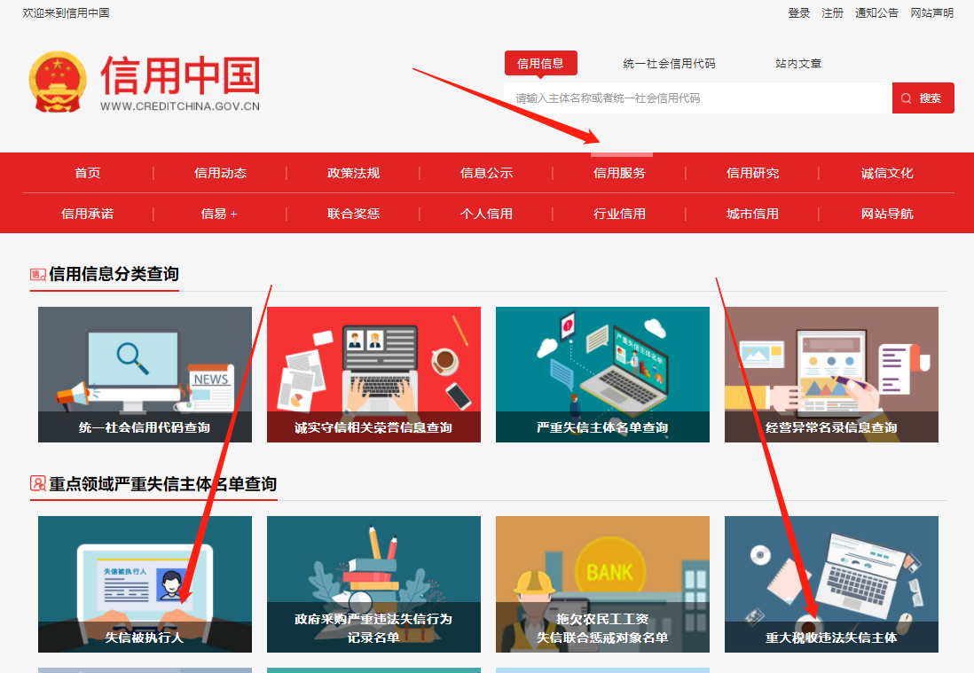
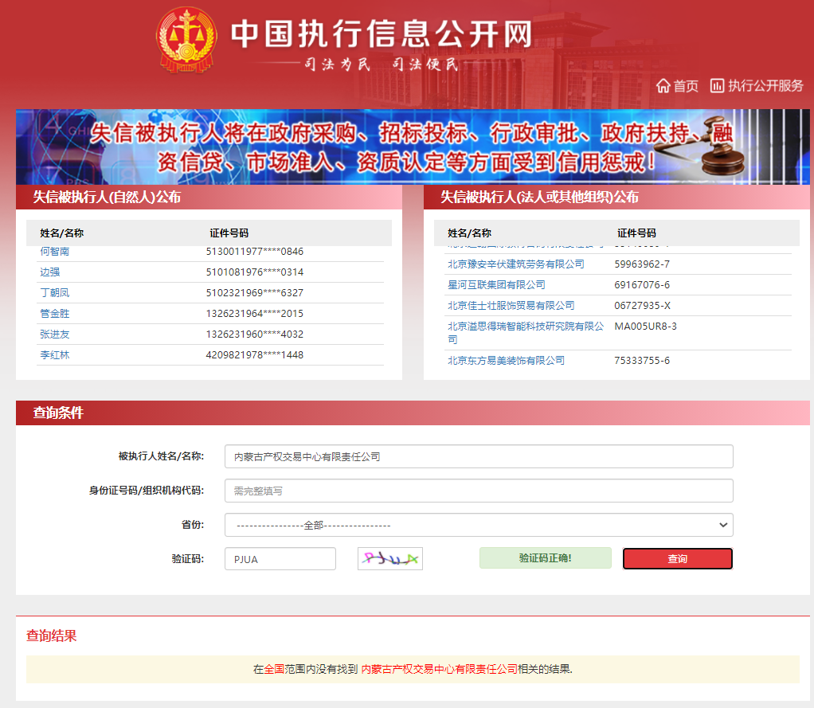
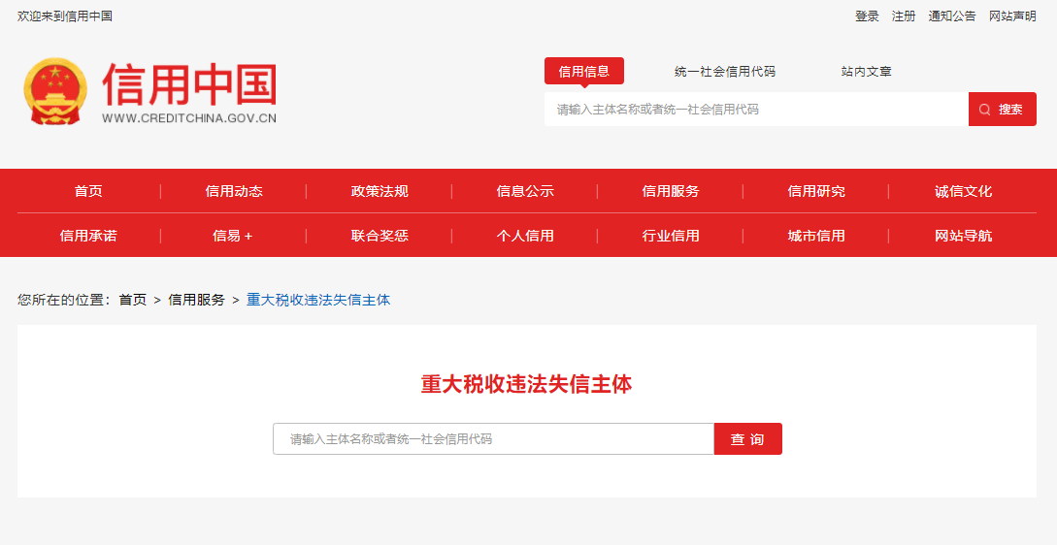
- 供应商的法定代表人或负责人为同一人或者存在控股、管理关系的不同供应商，不得参加同一标段或者未划分标段的同一采购项目竞价；（提供承诺函）；
插入扫描件（示例如下）
承诺函
（采购人）：
我公司承诺满足以下要求：
供应商的法定代表人或负责人为同一人或者存在控股、管理关系的不同供应商，不得参加同一标段或者未划分标段的同一采购项目竞价；
如出现上述情况，采购人有权取消成交供应商的成交资格。
特此承诺。

供应商全称（加盖公章）：

年 月 日
- 具备签订和履行合同的能力和信誉（提提供承诺函）；
插入扫描件（示例如下）
承诺函
（采购人）：
我公司承诺满足以下要求：
具备签订和履行合同的能力和信誉；
如出现不符合上述情况的，采购人有权取消成交供应商的成交资格。
特此承诺。

供应商全称（加盖公章）：

年 月 日
五、供应商须提供承诺函，内容包含但不限于“1、承诺已充分了解项目现场实际情况，由于未参加现场踏勘而导致对项目实际情况不了解而无法按时保质完成服务的，一切责任由供应商全部承担；2、需采购人配合协调部分应在竞价结束前通过采购人确认，否则视为不需要采购人协调配合工作，采购人有权拒绝其不合理要求。”
插入扫描件（示例如下）
承诺函
（采购人）：
我公司承诺满足以下要求：
1、承诺已充分了解项目现场实际情况，由于未参加现场踏勘而导致对项目实际情况不了解而无法按时保质完成服务的，一切责任由供应商全部承担；2、需采购人配合协调部分应在竞价结束前通过采购人确认，否则视为不需要采购人协调配合工作，采购人有权拒绝其不合理要求。
如出现上述情况，采购人有权取消成交供应商的成交资格。
特此承诺。

供应商全称（加盖公章）：

年 月 日
六、供应商（2022年10月1日至报价截止之日，以合同签订日期为准）提供3份类似业绩合同（提供合同扫描件）；
插入扫描件
七、供应商须结合项目内容及现场情况，提供项目施工方案（格式包括：1、编制方案依据；2、拟定施工场地布置平面图及准备措施；3、针对招标工程量采取的施工方案及技术措施；4、施工进度计划及保证措施；5、质量管理体系与措施；6、安全管理体系与措施；7、拟投入所有施工人员计划）；
插入扫描件
八、《竞价授权报名表》按要求填写完整。
竞价授权报名表
本人 （身份证号： ）系 的法定代表人/负责人，现委托 （身份证号： ）为我公司代理人。代理人根据授权，以我公司名义参加 项目（项目编号： ）一切采购活动中的资格审查资料的签署、澄清、说明、补正、递交、撤回、修改和处理有关事宜，其法律后果由我公司承担。我公司针对本项目，做出如下承诺：
- 我公司提供工程、货物或服务质量标准符合公告要求，完全能满足采购人要求，如若无法满足要求，我公司将对此负全部责任。
- 若我公司成交，将按要求在成交通知书发出后3个工作日内向采购组织方交纳服务费，否则采购组织方有权从我公司报价保证金中扣除。
- 我公司与采购人不存在可能影响采购公正性的利害关系。
法定代表人/负责人身份证正面 | 法定代表人/负责人身份证反面
代理人身份证正面 | 代理人身份证反面
供应商详细通讯地址（服务费发票/成交通知书按此地址邮寄）
代理人姓名
代理人联系方式
E-mail （电子邮箱）
服务费发票类型 | 增值税专用发票 增值税普通发票

供应商全称（加盖公章）：

日期：
九、工程量清单按要求填写完整。
按照附件.清单格式填报，系统填报总价

注：1、报价不得漏项或缺项，漏项或缺项的属于无效报价；
- 报价超出最高限价属于无效报价；
- 总价报价与单价报价计算结果不一致的，以单价报价为准修正总价报价；
4、报价以“元”为单位，如需保留小数位，按照四舍五入保留两位小数。
注：1、供应商应在报价截止时间前将以上资料扫描为一个文件（要求提供原件的扫描件或复印件加盖公章扫描件）并按采购公告要求线上递交：
- 扫描文件命名要求：“项目编号+单位名称”。
3、以上格式仅供参考，供应商须仔细阅读网上竞价公告中的供应商资格审查标准，并按要求将所有供应商资格审查资料制作于本格式中，如有遗漏，导致的相应后果由供应商自行承担。

